ANAGRAFICA DITTA
RAGIONE SOCIALE | ___________________________
INDIRIZZO | ___________________________
TIPOLOGIA DI AZIENDA

- Ditta Individuale:
  - Impresa familiare (art. 230 bis c.c.)
  - IAP (Imprenditore Agricolo Professionale)
  - Coltivatore diretto del fondo
- Società semplice
- Altra forma societaria (Snc, Sas, Spa, Coop.)___________________________________

Azienda con lavoratori dipendenti

- Sì
- No

DATORE DI LAVORO (definizione D.Lgs. 81/08 e s.m.i.) |  | ___________________________
ASSOCIAZIONE DI CATEGORIA/SINDACATO DI FIDUCIA (specificare solo se presente) |  | ___________________________

CARATTERISTICHE AZIENDALI
Soci | N.
Collaboratori familiari | N.
Lavoratori Dipendenti
- A tempo indeterminato | N.
- A tempo determinato | N.
- A tempo determinato | ULA (2010)
Superficie aziendale | n° ettari  ___________________________
Tipologia azienda | - Seminativi  - Zootecnica  - Frutticoltura  - Vitivinicola  - Florovivaistica  - Attività connesse (trasformazione, vendita diretta, agriturismo, conto terzi)
Varietà colturali (es. cereali,  foraggi, ortaggi,…) | ___________________________  ___________________________
Tipologia allevamento | - bov.latte  - bov.carne  - suini  - ovi-caprini  - equini  - avicoli  - cunicoli  - altro...................................
EVENTUALI PRECISAZIONI
_________________________________________________________________________________
_________________________________________________________________________________

DOCUMENTAZIONE
[barrare le caselle SI NO solo se di competenza per la Vs Azienda]
 |  | SI | NO
1 | Documento di Valutazione dei Rischi (rif. D.Lgs. n. 81/2008 e s.m.i. art 17, c. 1, lett. a)
2 | Autocertificazione per datori di lavoro che occupano fino a 10 lavoratori (rif. D.Lgs. n. 81/2008 e s.m.i. art 29, c. 5)
3 | Registro infortuni
4 | Protocollo Sorveglianza Sanitaria (rif. D.Lgs. n. 81/2008 e s.m.i. art 41)
5 | Certificato di prevenzione incendi rilasciato dal Comando Provinciale dei Vigili del Fuoco, se obbligatorio (rif. D.Lgs. n. 81/2008 e s.m.i. art 46)
6 | Denuncia (ex mod. B) vidimata dall’ISPESL dell’impianto di messa a terra ed eventuali verbali di verifica periodica per gli impianti installati prima del 23/01/2002
7 | Attestazione di avvenuto invio della dichiarazione di conformità all’ISPESL e all’ASS ed eventuali verbali di verifica periodica per gli impianti elettrici installati dopo il 23/01/2002
8 | Verbale di verifica periodica apparecchiature di sollevamento con portata superiore ai 200 kg
9 | Dichiarazione di conformità di macchine e attrezzature
10 | Libretti d’uso e manutenzione di macchine e attrezzature
11 | Autorizzazione all’acquisto ed all’impiego di prodotti fitosanitari (rif. DPR n. 290/2001 art. 42 c.3 lett. b
12 | Scheda dati di sicurezza degli agenti chimici pericolosi quali ad es. prodotti fitosanitari (rif. D.Lgs. n. 81/2008 e s.m.i. art 227, c. 1 lett. d)

NOMINE
[barrare le caselle SI NO solo se di competenza per la Vs Azienda]
 |  | SI | NO
1 | Il Datore di Lavoro svolge direttamente le funzioni di Responsabile del Servizio di Prevenzione e Protezione (rif. D.Lgs. n. 81/2008 e s.m.i. art 17, c. 1, lett. b)
2 | Nomina del Responsabile del Servizio di Prevenzione e Protezione (rif. D.Lgs. n. 81/2008 e s.m.i. art 17, c. 1, lett. b)
3 | Nomina del Medico Competente (rif. D.Lgs. n. 81/2008 e s.m.i. art 18, c. 1, lett. a)
4 | Nomina dei lavoratori addetti alle emergenze (rif. D.Lgs. n. 81/2008 e s.m.i. art 18, c. 1, lett. b)
4 | Prevenzione Incendi
4 | Primo Soccorso
5 | Nomina Rappresentante dei lavoratori per la sicurezza (rif. D.Lgs. n. 81/2008 e s.m.i. artt. 47 e 48) – RLS/RLST

FORMAZIONE
[barrare le caselle SI NO solo se di competenza per la Vs Azienda]
 |  | SI | NO
1 | Il responsabile del Servizio di Prevenzione e Protezione è adeguatamente formato – incluso aggiornamento obbligatorio (rif. D.Lgs. n. 81/2008 e s.m.i. artt. 32 e 34)
2 | Gli addetti prevenzione incendi sono stati adeguatamente formati (rif. D.Lgs. n. 81/2008 e s.m.i. art 37, c. 9)
3 | Gli addetti al primo soccorso sono stati adeguatamente formati – incluso aggiornamento obbligatorio (rif. D.Lgs. n. 81/2008 e s.m.i. art 37, c. 9)
4 | L’RLS/RLST ha frequentato apposito corso di formazione – incluso aggiornamento obbligatorio (rif. D.Lgs. n. 81/2008 e s.m.i. art 37, c. 10 e 11)
5 | I lavoratori sono stati adeguatamente formati/informati/addestrati (rif. D.Lgs. n. 81/2008 e s.m.i. artt. 36 e 37)
6 | Dirigenti e preposti sono stati adeguatamente formati (rif. D.Lgs. n. 81/2008 e s.m.i. art 37, c. 7)

LUOGHI DI LAVORO
[barrare le caselle SI NO solo se di competenza per la Vs Azienda]

 |  | SI | NO
1 | Sono presenti  servizi igienici (rif. D.Lgs. n. 81/2008 s.m.i. art. 64 – all. IV p. 1.13.3)
1 | docce (rif. D.Lgs. n. 81/2008 s.m.i. art. 64 – all. IV p. 1.13.2)
1 | spogliatoi (rif. D.Lgs. n. 81/2008 s.m.i. art. 64 – all. IV p. 1.12)
2 | I posti di lavoro sopraelevati (esempio fienili) sono dotati di protezioni contro le cadute dall’alto (rif. D.Lgs. n. 81/2008 s.m.i. art. 64 – all. IV p. 1.5.14.2)
3 | Le aperture presenti nel suolo e/o nel pavimento dei luoghi di lavoro e di passaggio (comprese fosse, pozzi, vasche liquami e per irrigazione) sono provviste di coperture o parapetti al fine di impedire la cadute di persone (rif. D.Lgs. n. 81/2008 s.m.i. art. 64 – all. IV p. 1.5.14.1)
4 | I pavimenti degli ambienti di lavoro e dei luoghi destinati al passaggio sono privi di buche o sporgenze pericolose e in condizioni tali da rendere sicuro il movimento ed il transito delle persone e dei mezzi di trasporto (rif. D.Lgs. n. 81/2008 s.m.i. art. 64 – all. IV p. 1.4.11)
5 | Per attività di pulizia e manutenzione che comportano l’accesso a cisterne, silos, vasche, vasche liquami, fosse, recipienti, pozzi, pozzi neri, fogne, camini, cantine, locali interrati e a tutti i luoghi in cui potenzialmente possono essere presenti atmosfere pericolose (esempio atmosfere prive di ossigeno, con sostanze tossiche respirabili), sia in caso di intervento diretto sia in caso di appalto a ditte esterne, (rif. D.Lgs. n. 81/2008 s.m.i. artt. 26, 64 – all. IV p. 3 - 66), sono previste e adottate procedure specifiche quali:
5 | il controllo della respirabilità dell’aria e dell’assenza di esplosività
 | la vigilanza per tutta la durata del lavoro da parte di altro lavoratore che assiste dall’esterno coloro che accedono
 | l’utilizzo di sistemi di imbracatura per coloro che accedono e se necessario dell’autorespiratore
 | elaborazione del documento unico di valutazione dei rischi interferenziali (DUVRI) nel caso di appalto dei lavori in a ditte esterne
6 | Le porte e i portoni scorrevoli verticali o orizzontali sono dotati di ganci o fermi contro le chiusure accidentali, di dispositivi ammortizzanti e di fermi contro lo sviamento dalle guide (rif. D.Lgs. n. 81/2008 s.m.i. art. 64 – all. IV p. 1.6.12-1.6.14)
7 | Le porte e i portoni scorrevoli verticali o orizzontali elettrici, nel caso di improvvisa mancanza di elettricità, sono dotati di apertura manuale (rif. D.Lgs. n. 81/2008 s.m.i. art. 64 – all. IV)
8 | Le vie di circolazione, comprese scale, scale fisse e banchine e rampe di carico, sono situate e calcolate in modo tale che i pedoni o i veicoli possano utilizzarle facilmente in piena sicurezza e conformemente alla loro destinazione i lavoratori operanti nelle vicinanze di queste vie di circolazione non corrano alcun rischio (rif. D.Lgs. n. 81/2008 s.m.i. art. 64 – all. IV p. 1.4)
9 | I posti di lavoro e di passaggio sono idoneamente difesi contro la caduta o l’investimento di materiali (rif. D.Lgs. n. 81/2008 s.m.i. art. 64 – all. IV p. 1.8.1)
10 | Sono presenti coperture in cemento-amianto
11 | L’azienda è provvista di impianto fotovoltaico in copertura

SCALE
[barrare le caselle SI NO solo se di competenza per la Vs Azienda]

 |  | SI | NO
1 | Le scale fisse a gradini (rif. D.Lgs. n. 81/2008 s.m.i. art. 113, comma 1):
1 | sono dotate di corrimano
1 | sono presenti scalini antiscivolo (grigliato)
2 | Le scale semplici portatili da appoggio sono dotate di (rif. D.Lgs. n. 81/2008 s.m.i. art. 113, c. 3):  sono munite di dispositivi antiscivolo alla base
2 | sono munite di ganci di trattenuta o appoggi antiscivolo all’estremità superiore

PRONTO SOCCORSO

 |  | SI | NO
1 | È presente il pacchetto di pronto soccorso (D.M. n. 388 del 15 luglio 2003)

DISPOSITIVI DI PROTEZIONE INDIVIDUALE
[barrare le caselle SI NO solo se di competenza per la Vs Azienda]

 |  |  | SI | NO
1 | Sono stati forniti dispositivi di protezione individuale (rif. D.Lgs. n. 81/2008 s.m.i. art. 18, c. 1 lett. d e art. 21 c. 1 lett. b)
1 | D.P.I. forniti
1 | - protezione vie respiratorie  - guanti  - tuta * | - calzature  - occhiali/visiera  - otoprotettori
* (ad es. tuta protettiva per l’uso dei prodotti fitosanitari oppure tute in tessuto antitaglio)

ESTINTORI / IDRANTI

 |  | SI | NO
1 | Sono presenti estintori idranti di primo intervento (rif. D.Lgs. n. 81/2008 s.m.i. art. 46)

PRODOTTI FITOSANITARI
[barrare le caselle SI NO solo se di competenza per la Vs Azienda]

 |  | SI | NO
1 | Il deposito o l’eventuale armadietto è dotato di sistema di chiusura a chiave
2 | Il deposito è dotato di bacino di contenimento
3 | Le confezioni sono integre e ben chiuse (rif. D.Lgs. n. 81/2008 e s.m.i. art. 64 - all. IV p. 2.1.1)
4 | È presente un lavandino nelle immediate vicinanze del deposito (rif. D.Lgs. n. 81/2008 e s.m.i. art. 64 - all. IV p. 1.13.1.1)

IMPIANTO ELETTRICO
[barrare le caselle SI NO solo se di competenza per la Vs Azienda]

 |  | SI | NO
1 | E' presente l'impianto di messa a terra
2 | Le strutture metalliche (silos,serbatoi di combustibile,ecc..) sono collegate a terra
3 | E' installato un interruttore differenziale (salvavita) a monte dell’ impianto elettrico
4 | Sono installate prese a spina del tipo industriale
5 | I conduttori flessibili sono protetti dagli urti
6 | Nei locali in cui potenzialmente possono formarsi miscele esplosive sia di gas che di polveri (macinazione cereali per farine,celle frigo con ammoniaca, ecc..) gli impianti elettrici sono conformi a quanto stabilito dalle specifiche norme CEI/ATEX
7 | Viene garantito un idoneo grado di protezione (I.P.) dei vari componenti dell’impianto elettrico
8 | L’impianto elettrico viene regolarmente sottoposto a controlli e verifiche

PARCO MACCHINE

 | In Azienda sono presenti le seguenti macchine?
1 | - Trattrice Agricola  Se SI indicarne il numero totale:.................................... | ◻ Sì | ◻ No

2 | - Rotoimballatrice  Se SI indicarne il numero totale:.................................... | ◻ Sì | ◻ No

3 | - Spandiconcime  Se SI indicarne il numero totale:.................................... | ◻ Sì | ◻ No

4 | - Cardano (da intendersi come elemento non collegato a macchina agricola)  Se SI indicarne il numero totale:.................................... | ◻ Sì | ◻ No

5 | - Spandiletame  Se SI indicarne il numero totale:.................................... | ◻ Sì | ◻ No

6 | - Fresa / Fresatrice / Zappatrice  Se SI indicarne il numero totale:.................................... | ◻ Sì | ◻ No

7 | - Atomizzatore  Se SI indicarne il numero totale:.................................... | ◻ Sì | ◻ No

8 | - Carro Raccoglifrutta  Se SI indicarne il numero totale:.................................... | ◻ Sì | ◻ No

9 | - Carro con piattaforma elevabile  Se SI indicarne il numero totale:.................................... | ◻ Sì | ◻ No

10 | - Motosega  Se SI indicarne il numero totale:.................................... | ◻ Sì | ◻ No

11 | - Decespugliatore  Se SI indicarne il numero totale:.................................... | ◻ Sì | ◻ No

12 | - Sega circolare  Se SI indicarne il numero totale:.................................... | ◻ Sì | ◻ No

13 | - (aggiungere le altre macchine presenti in Azienda))  Se SI indicarne il numero totale:.................................... | ◻ Sì | ◻ No

14 | Se SI indicarne il numero totale:.................................... | ◻ Sì | ◻ No

15 | Se SI indicarne il numero totale:.................................... | ◻ Sì | ◻ No

16 | Se SI indicarne il numero totale:.................................... | ◻ Sì | ◻ No

17 | Se SI indicarne il numero totale:.................................... | ◻ Sì | ◻ No

18 | - .  Se SI indicarne il numero totale:.................................... | ◻ Sì | ◻ No

19 | - .  Se SI indicarne il numero totale:.................................... | ◻ Sì | ◻ No

20 | Se SI indicarne il numero totale:.................................... | ◻ Sì | ◻ No

21 | Se SI indicarne il numero totale:.................................... | ◻ Sì | ◻ No

22 | Se SI indicarne il numero totale:.................................... | ◻ Sì | ◻ No

23 | Se SI indicarne il numero totale:.................................... | ◻ Sì | ◻ No

24 | Se SI indicarne il numero totale:.................................... | ◻ Sì | ◻ No

N.B.: Per ogni categoria di macchina registrata compilare la relativa scheda di seguito riportata;

1 TRATTRICE AGRICOLA

a |  | E’ dotata di protezione del posto di guida in caso di ribaltamento ?  Se NO :.  Si deve installare un dispositivo di protezione in caso di ribaltamento, come previsto al punto 2.4 della parte II dell’allegato V del D.Lgs. 81/08 (vedi Linee Guida dell’Ispesl). |  | ◻ Sì | ◻ No
b |  | E’ dotata di sistemi di ritenzione del conducente (cinture di sicurezza)?  Se NO:  Si deve installare il sistema di ritenzione ( previsto al punto 2.4 della parte II dell’allegato V al D.Lgs. 81/08) |  | ◻ Sì | ◻ No
c |  | Cinghie e ventole: è presente una protezione che impedisca l’accesso diretto agli organi in movimento? |  | ◻ Sì | ◻ No
d | Tutte le superfici calde vicine a gradini, corrimani, maniglie e parti integranti del trattore usate come appigli per salire e che possono essere involontariamente toccate sono protette (vedi punto 2.3.2.16 allegato II alla direttiva 1989/173/CEE).? |  | ◻ Sì |  | ◻ No
e | Posto di guida: esiste una scaletta e un sistema che consenta un facile accesso al posto di guida se questo è posto ad un'altezza da terra superiore ai 55 cm ? - |  | ◻ Sì |  | ◻ No
f | Presa di potenza: è presente il tegolo o cuffia di protezione ? - |  | ◻ Sì |  | ◻ No
g | Dpi: cuffie, tappi…scarpe |  | ◻ Sì |  | ◻ No

TRATTORE CON CABINA OMOLOGATA, PROTEZIONE  PARTI IN MOVIMENTO, SCALETTA DI ACCESSO E  MARMITTA NON ACCESSIBILE DURANTE LA SALITA | TRATTORE PROVVISTO DI ARCO DI SICUREZZA
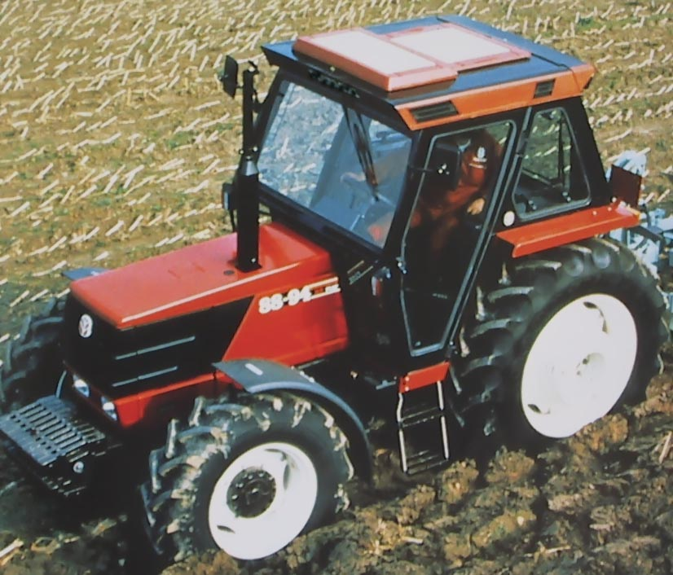 | 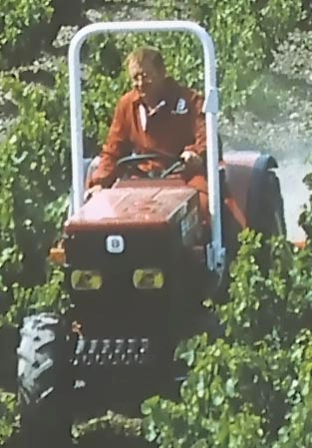

2 ROTOIMBALLATRICE

a | E' presente la controcuffia per il cardano con sovrapposizione di almeno 50 mm fra le protezioni ? | ◻ Sì | ◻ No
b | Sono presenti le protezioni agli organi per la trasmissione del moto? | ◻ Sì | ◻ No
c | E' presente la protezione al pick-up realizzata secondo le UNI 9454 ? | ◻ Sì | ◻ No
d | E' presente la protezione alla catenaria posteriore ? | ◻ Sì | ◻ No
e | E' presente un dispositivo contro la caduta accidentale del portellone posteriore durante le manutenzioni ? | ◻ Sì | ◻ No
f | Sono previsti cunei e piedino per la stabilità dell'attrezzatura in deposito ? | ◻ Sì | ◻ No
g | Dpi: tappi, cuffie, scarpe e guanti | ◻ Sì | ◻ No

ROTOIMBALLATRICI PROVVISTE DI PROTEZIONE DEGLI ORGANI DI TRASMISSIONE DEL MOTO, DELLA CATENARIA POSTERIORE E CONTROCUFFIA PER IL CARDANO
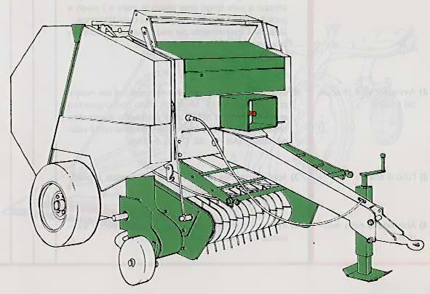 | 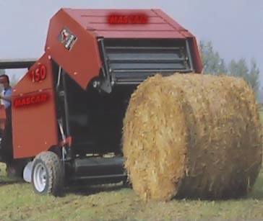

PICK-UP PROVVISTO DI BARRA DISTANZIATRICE E CARTER LATERALI DI PROTEZIONE
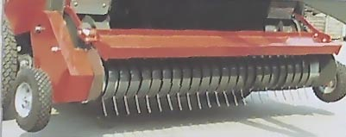

3 SPANDICONCIME

a | E' presente la controcuffia per il cardano con sovrapposizione di almeno 50 mm fra le protezioni ? | ◻ Sì | ◻ No
b | E' presente un sistema (griglia) che impedisca il contatto con gli organi mobili presenti all'interno della tramoggia ? | ◻ Sì | ◻ No
c | E' presente il dispositivo distanziatore che impedisce il contatto accidentale con le palette in movimento ? | ◻ Sì | ◻ No

SPANDICONCIME PROVVISTO DI DISCO DI PROTEZIONE CHE EVITA IL CONTATTO ACCIDENTALE CON LE PALETTE SPANDITRICI | GRIGLIA CHE IMPEDISCE L'ACCESSO AGLI ORGANI MOBILI INTERNI ALLA TRAMOGGIA
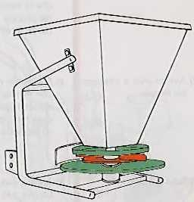 | 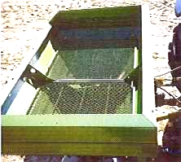

4 CARDANO

a | E' presente la protezione regolarmente marcata CE? | ◻ Sì | ◻ No
b | E' presente la catenella che consente il blocco della protezione contro la rotazione? | ◻ Sì | ◻ No

ALBERI CARDANICI PROVVISTI DI PROTEZIONE E DI CATENELLA DI BLOCCO
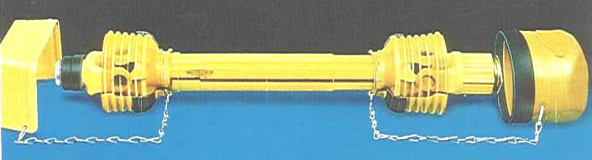 | 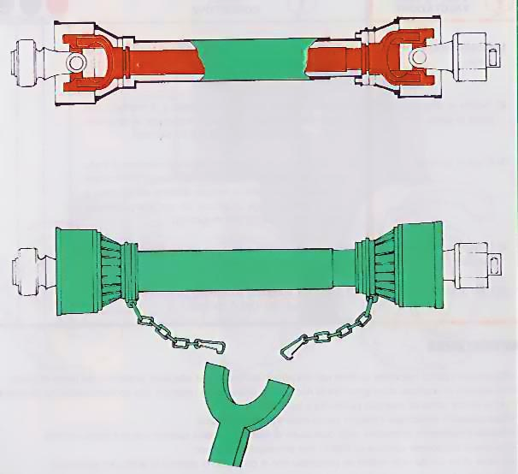

5 SPANDILETAME

a | E' presente la controcuffia per il cardano con sovrapposizione di almeno 50 mm fra le protezioni ? | ◻ Sì | ◻ No
b | Sono presenti protezioni a catene di trasmissione del moto, ruote dentate ed ingranaggi ? | ◻ Sì | ◻ No
c | Sono presenti le bandelle laterali di protezione agli organi lavoratori (modello con scarico posteriore) ? | ◻ Sì | ◻ No

CARRO SPANDILETAME POSTERIORE PROVVISTO DI PROTEZIONI AGLI ORGANI DI TRASMISSIONE DEL MOTO | BANDELLE LATERALI DI PROTEZIONE AGLI ORGANI LAVORATORI
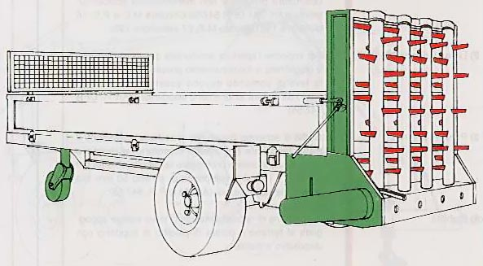 | 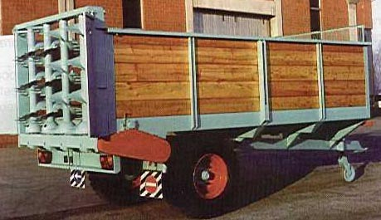

PROTEZIONE DELL’ORGANO SPANDITORE. RIPARO IN POSIZIONE DI CHIUSO QUANDO LA MACCHINA NON E’ UTILIZZATA E IN POSIZIONE DI APERTO DURANTE LO SPANDIMENTO
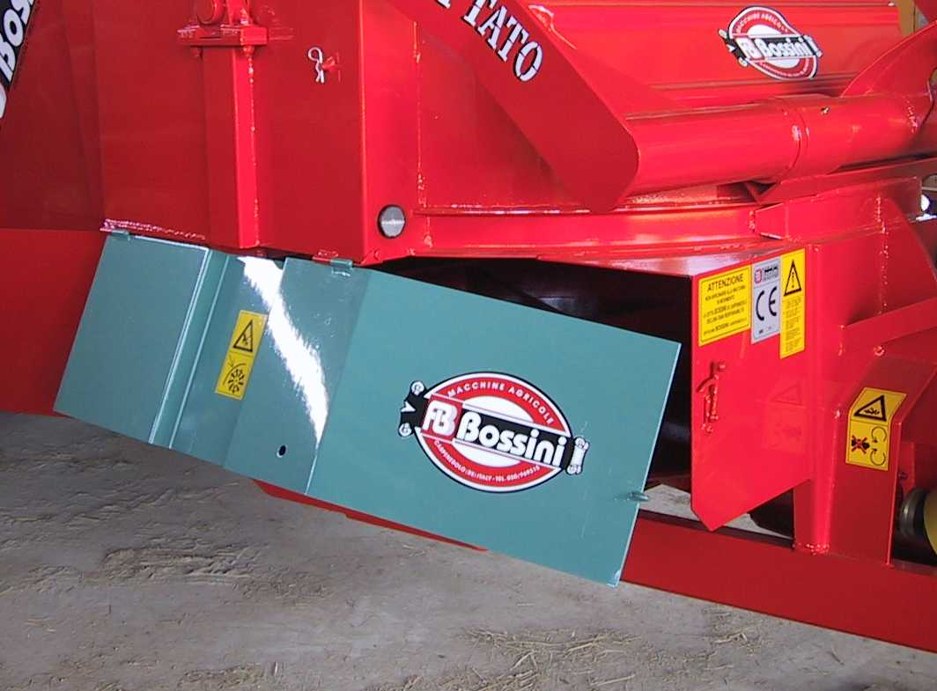

6 FRESE / FRESATRICI / ZAPPATRICI

a | E' presente la controcuffia per il cardano con sovrapposizione di almeno 50 mm fra le protezioni ? | ◻ Sì | ◻ No
b | Sono presenti protezioni agli organi per la trasmissione del moto ? | ◻ Sì | ◻ No
c | Nelle zappatrici e negli erpici rotanti sono presenti barre distanziatrici posizionate anteriormente ad almeno 200 mm rispetto alla traiettoria dei coltelli ? | ◻ Sì | ◻ No
d | NeI trinciastocchi è presente il carter anteriore che racchiude completamente gli organi lavoratori con bandelle o catene atte ad intercettare la proiezione di frammenti o residui di lavorazione? | ◻ Sì | ◻ No
e | Sono presenti le protezioni laterali ai coltelli (carter) che coprono completamente la traiettoria degli organi pericolosi sia in condizioni di lavoro che di macchina sollevata? | ◻ Sì | ◻ No

FRESATRICI DOTATE DI CONTROCUFFIE, PROTEZIONI DEGLI ORGANI DI TRASMISSIONE DEL MOTO E ORGANI LAVORATORI CON BANDELLE CHE INTERCETTANO LA PROIEZIONE DI FRAMMENTI
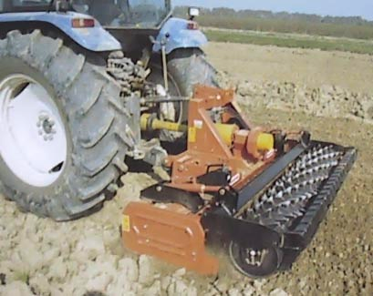 | 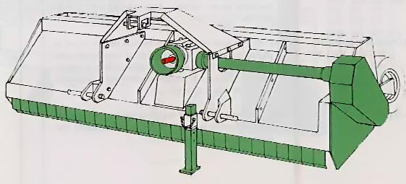

7 ATOMIZZATORI

a |  | E’presente una protezione con griglia metallica della ventola sia frontalmente sia lateralmente, in modo da rendere inaccessibile da tutte le direzioni il contatto con qualsiasi parte del corpo? |  | ◻ Sì | ◻ No
b |  | E’presente un contenitore della capacità di 10-15 litri, munito di rubinetto sulla parte inferiore in cui conservare acqua ad uso igienico (per lavarsi in caso di contaminazione con gli antiparassitari)? |  | ◻ Sì | ◻ No
c |  | Maschere con filtro per vapori |  | ◻ Sì | ◻ No
 |  |  | 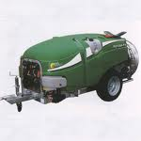
8 CARRO RACCOGLIFRUTTA

a |  | E’presente una piattaforma di lavoro munita sui lati aperti, di parapetti atti ad evitare la caduta dall’alto.  I parapetti devono essere costituiti da:  - corrente superiore posto ad almeno 1 m dal piano di calpestio  - corrente intermedio posto circa a metà distanza fra quello superiore ed il pavimento  - fascia fermapiede alta almeno 15 cm |  | ◻ Sì | ◻ No
b |  | E ’presente l’accesso alle piattaforme garantito da scalette costruite con gradini aventi superficie piana e antisdruccevole |  | ◻ Sì | ◻ No

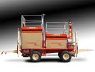

9 CARRO CON PIATTAFORMA ELEVABILE

a | E’presente un’idonea protezione per impedire l’accesso alla zona sottostante la piattaforma? | ◻ Sì | ◻ No
b | E’collaudato dall’Ispettorato del Lavoro prima della loro messa in servizio e verificato ogni due anni dallo stesso Ente per accertarne lo stato di funzionalità? | ◻ Sì | ◻ No
c | E’presente un robusto riparo costituito da rete metallica o schermo trasparente applicato sui montanti fissi a protezione degli elementi mobili del gruppo sollevatore; detto riparo è indispensabile se la zona pericolosa è raggiungibile dall’operatore in posizione di guida? | ◻ Sì | ◻ No
d | Sono presenti una valvola di blocco e una valvola parzializzatrice posta alla base del cilindro elevatore? | ◻ Sì | ◻ No
e | Sono presenti tubi con marchio SAE? | ◻ Sì | ◻ No
f | E’ presente un dispositivo antiscarrucolamento per impedire la fuoriuscita delle catene dalle sedi delle pulegge di rinvio? | ◻ Sì | ◻ No
g | E’ presente la leva di comando con ritorno automatico in posizione neutra? | ◻ Sì | ◻ No
8 | E’ presente la protezione del posto di guida sul trattore con telaio di sicurezza che impedisca anche il passaggio di materiale minuto? | ◻ Sì | ◻ No

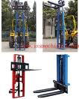

10 MOTOSEGA

a | E’presente una protezione della maniglia di presa? | ◻ Sì | ◻ No
b | E’presente un dispositivo freno-catena posto davanti all’impugnatura anteriore? | ◻ Sì | ◻ No
c | E’presente un sistema di ritorno del pulsante dell’acceleratore all’abbandono dello stesso”uomo presente” e protetto contro accelerazioni accidentali? | ◻ Sì | ◻ No
d | Dpi cuffie, tappi…., visiera, guanti, scarpe, elmetto | ◻ Sì | ◻ No



11 DECESPUGLIATORE

a | E’presente un carter di protezione del filo o della lama, per quest’ultima, la protezione deve essere metallica e regolabile, in modo da intercettare eventuali proiezioni di parti della lama in caso di rottura? | ◻ Sì | ◻ No
b | DPI: otoprotettori, visiera, guanti, scarpe | ◻ Sì | ◻ No

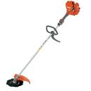

12 SEGHE CIRCOLARI

a | E’presente una robusta cuffia registrabile? | ◻ Sì | ◻ No
b | E’presente un coltello divisore montato dietro al disco (a 3 mm) per il taglio in lungo delle tavole? | ◻ Sì | ◻ No
c | E’presente lo schermo di protezione della lama sotto il piano di lavoro? | ◻ Sì | ◻ No

